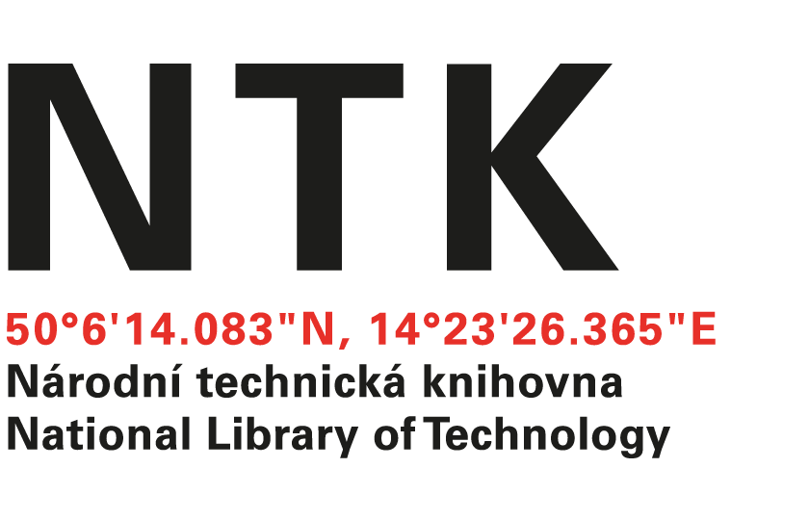

Patrik Bujdák
Jungmannova 1158
271 01 Nové Strašecí
IČO – 45813591

č. j. NTK/46/2024 - 62

V Praze dne: 12. 2. 2024

Věc: OBJEDNÁVKA

Na základě Vaší nabídky ze dne 28. 1. 2024, objednáváme u Vás kontrolu kotevních bodů a šroubových spojů předsazené skleněné fasády na budově Národní technické knihovny, Technická 6, Praha 6. Prohlídka bude provedená v souladu s předaným Manuálem užívání.
Po provedení prohlídky vystaví zhotovitel protokol, ve kterém budou uvedeny případné nedostatky. Protokol bude předán nejpozději do 30. 4. 2024.

Cena: 248.000,- Kč bez DPH

300.080,- včetně DPH

S pozdravem

Ing. Vladimír Pavlík
vedoucí oddělení správy a provozu

Objednávku přijal:

